스테이지 2 구성

스테이지 2가 어떤 식으로 구성되는지 설명하고, 디테일하게 정해준다

스테이지 구성요소 설명

1. 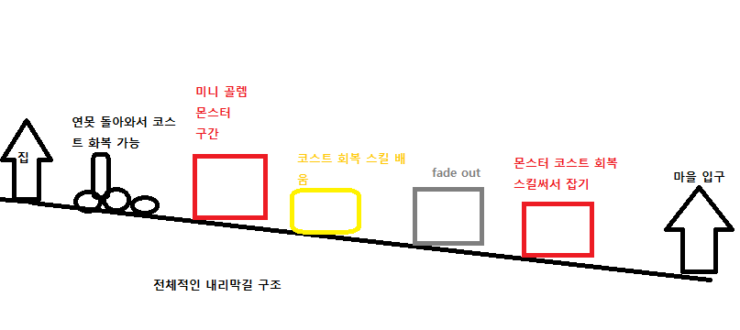**스테이지 2 구성**

Figure 스테이지 2 대략적인 구조

* 1. **집**
     1. 집에서 시작하며, 새로운 씬으로 만든다.
  2. **연못**
     1. 코스트 회복하는 곳으로, 코스트 관리 실패 시 돌아와야 한다.
     2. 마나만 회복한다.
  3. **몬스터 구간**
     1. 미니 골렘으로 나온다.
     2. 코스트 없이 제거하며, 어떤 보스가 나올지 암시해줌.
  4. **코스트 회복 스킬 배움**
     1. 코스트 스킬을 배우며, 기본적인 게임 플레이를 완수 한다.
     2. 튜토리얼은 스스로 기억 하듯이 나오게 한다.
  5. **Fade Out**
     1. 기억 회상 하는 부분으로 맵 구조에서 불타는 부분이 나오게 한다.
  6. **몬스터 코스트 사용 잡기**
     1. 몬스터 코스트를 이용해서 몬스터 잡는 부분
     2. 코스트 관리 실패시 연못까지 가야 한다.
  7. 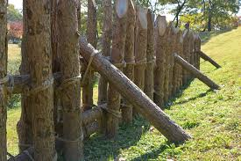**마을 입구**

Figure 마을 입구 예시

* + 1. 마을 입구는 나무 기둥 벽 같은 것으로 내부가 가려짐.
    2. 입구까지 들어가면 스테이지 2 종료.

1. **스토리 부분**
   1. **집**
      1. 집에서 주인공은 마을로 가야 함.
      2. 마을에서 주변에 몬스터 마을로 가는 방법을 구할 수 있다고 믿는다.
   2. **코스트 배우는 부분**
      1. 몬스터를 사냥하면서 마나를 회복 하는 방법이 기억남
      2. 골렘이 자연의 힘으로 일어나는 것을 보고 회상.
   3. **마을 입구**
      1. 마을 입구에서 자신의 기술을 이용하여 만들 수 있게 공방을 찾아야 한다고 생각하게 함
2. **스테이지2 구성 디테일** 
   1. **집**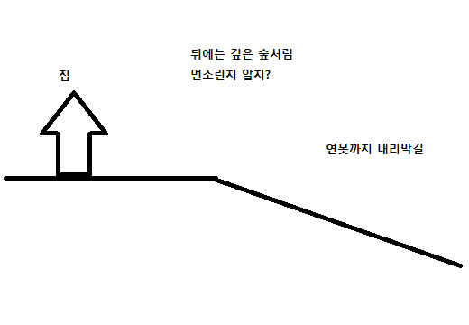
      1. 뒤에 배경은 깊은 숲으로 한다.
      2. 기본적인 내리막.
   2. 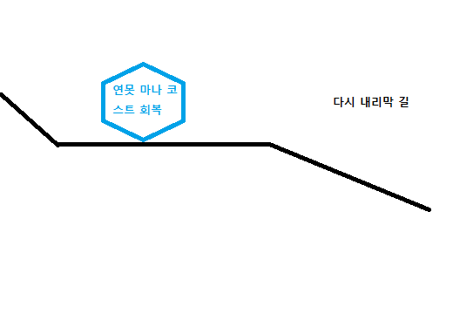**연못**
      1. 연못 있는 부분은 평지
      2. 알아서 코스트 회복하게
      3. 워3 회복의 샘 생각 하셈.
      4. ‘마나 회복 샘이다’ 라고 텍스쳐 뜨게 한다.
   3. **골렘 몬스터**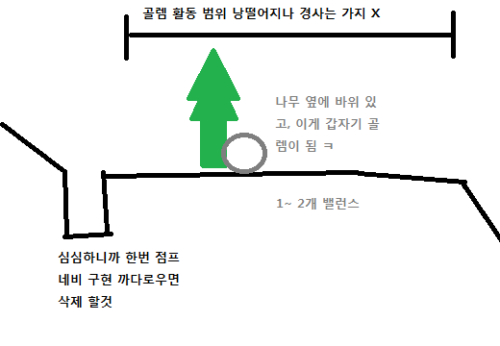
      1. 여기서 골렘 한번 나옴
      2. 코스트 회복 스킬을 기억나게 하는 장치
      3. 자연의 힘으로 일어난다는 컨셉을 보여주삼 학현
   4. 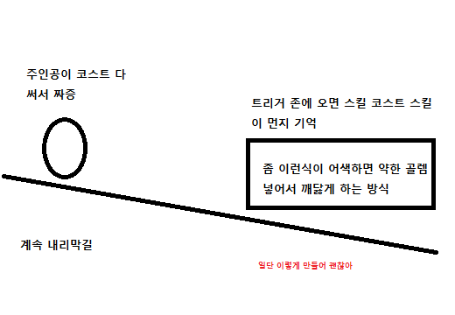**코스트 회복 기억 부분**
      1. 트리거를 이용해서 코스트 회복 스킬 기억나게 표현
   5. 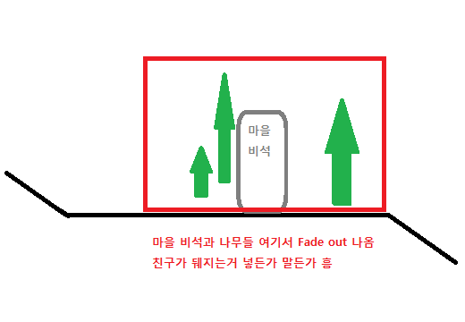**Fade out**
      1. 여기서 한번 더 fade out.
      2. 마을 비석을 줌으로 마을이 다 와간다는 느낌
      3. 숲도 끝나간다고 생각 하삼.
   6. **자갈길**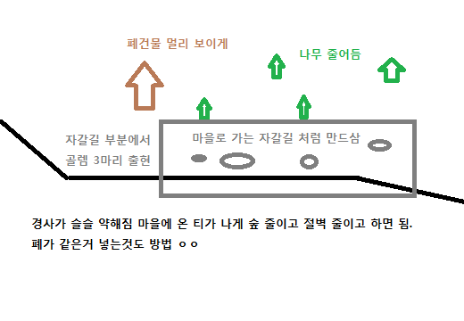
      1. 자갈길이 나옴
      2. 여기서 골렘 2~3마리 나와서 전투
      3. 마을에 다 와가기 때문에 좀 평지같이 만든다.
   7. 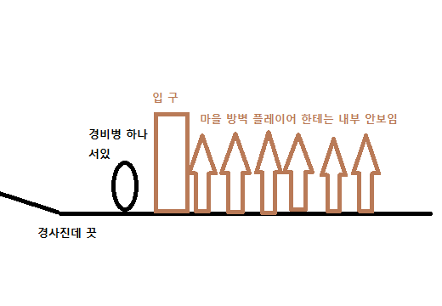**마을 입구**
      1. 마을 입구 부분으로 나무 방벽으로 가려지게 보임
      2. 카메라 아웃 해서 전체적으로 보이게 하는 것도 괜찮다.
      3. 마을 경비병 한태 가면 가벼운 대화(신경 안써도 되는 싫으면 삭제)
      4. 입구로 들어가면 stage2 끗

.